ОТЧЕТ

Главы местной администрации о результатах своей деятельности

и деятельности МА МО МО Обуховский за 2024 год

Уважаемый Владислав Юрьевич!

Уважаемые депутаты!

Представляю Вам отчет о результатах своей деятельности и деятельности местной администрации, об исполнении бюджета МО МО Обуховский за 2024 год.

18.04.2025 Контрольно-счетной палатой Санкт-Петербурга проведена внешняя проверка отчета, который был одобрен Коллегией Контрольно-счетной палаты Санкт-Петербурга.

Местный бюджет на 2024 год **утвержден по доходам** в сумме 297 465,3 тыс. руб., по расходам – в сумме 298 693,9 тыс. руб., с дефицитом – в сумме 1 228,6 тыс. руб.

**Исполнен по дох**одам в сумме 299 697,4 тыс. руб., **по расходам** в сумме 297 407,9 тыс. руб., **с профицитом** – в сумме 2 289,5 тыс. руб.

**Доходы.**

План исполнен в сумме **299 697,4 тыс. руб.** **(100,8%),** что на 2 232,1 тыс. руб. больше плана и обусловлено дополнительным поступлением налоговых доходов в виде НДФЛ и неналоговых доходов (средств составляющих восстановительную стоимость зеленых насаждений общего пользования местного значения и подлежащие зачислению в бюджеты внутригородских муниципальных образований Санкт-Петербурга в соответствии с законодательством Санкт-Петербурга).

Основной объем доходов местного бюджета сформирован за счет:

- налоговых поступлений, составивших 6 232,7 тыс. руб. (НДФЛ) 2%;

-неналоговых поступлений в сумме 24 408,8 тыс.руб. (штрафы прошлых лет, средства составляющие восстановительную стоимость зеленых насаждений) 8,1%.

- безвозмездных поступлений в сумме 269 051,4 тыс. руб. (дотации бюджетам бюджетной системы РФ 120 975,5 тыс. рублей., в том числе на выравнивание бюджетной обеспеченности – 111 979,3 тыс. рублей., дотации на поддержку мер по обеспечению сбалансированности бюджетов 8 996,2 тыс. рублей (муниципальные выборы); прочие субсидии – 123 360,1 тыс. рублей., субвенции на выполнение передаваемых полномочий – 24 715,8 тыс. руб. (опека, протоколы об административных правонарушениях).

**Расходы.**

Исполнение бюджета по расходам в 2024 составило **297 407,9 тыс. руб.,** что составляет **(99,6%)** от утвержденного бюджета.

Наибольший удельный вес в структуре расходов местного бюджета за 2024 год составили расходы на:

**1**. **Благоустройство** - **70%** (208 145,0 тыс.руб.);

**2. Содержание ОМСУ** – **13,4 %** (39 860,1 тыс. руб.), в том числе:

**- Глава МО** - в сумме 1 986,9 тыс. руб. (0,7%);

**- муниципальный совет** 9 735,9 тыс.руб.(3,3%);

**- местная администрация** 28 137,3 тыс.руб. (9,4%), в том числе расходы на исполнение государственных полномочий по организации и осуществлению деятельности по опеке и попечительству за счет субвенций из бюджета Санкт- Петербурга в сумме – 3 887,4 тыс. руб. (1,3%);

**3. Культура** – **5,2%,** в сумме 15 602,4 тыс. руб., на организацию и проведение досуговых мероприятий для жителей, проживающих на территории муниципального образования.

**4.** **Социальная политика** – **7,6 %** (22 648,7 тыс.руб.), **в том числе**:

Пенсионное обеспечение в сумме 851,8 тыс. руб. (0,3%), расходы на выплату пенсии за выслугу лет лицам, замещавшим муниципальные должности и должности муниципальной службы (2 человека – Рослова Н.Н., Артамонова Г.И. Вайзерова Н.А., Егизарян Т.Н.)

Социальное обеспечение населения в сумме 935,4 тыс.руб. (0,3%) - расходы на предоставление доплат к пенсии лицам, замещавшим муниципальные должности и должности муниципальной службы ( 4 человека - Бакулина Н.Ю., Сысик Т.И., Вайзерова Н.А., Егизарян Т.Н.);

Охрана семьи и детства – 20 819,3 тыс. руб. (7%), из них расходы на исполнение государственного полномочия по выплате денежных средств на содержание ребенка в семье опекуна и приемной семье за счет субвенций из бюджета Санкт-Петербурга в сумме 12 215,7 тыс.руб. (4,1%), расходы на исполнение государственного полномочия по выплате денежных средств на вознаграждение приемным родителям за счет субвенций из бюджета Санкт-Петербурга в сумме 8 603,6 тыс.руб. (2,9%).

**5. Другие общегосударственные вопросы – 224,2 тыс. руб.** (формирование архивных фондов 215,0 тыс. руб., расходы на полномочия по составлению протоколов об администативных правонарушениях, за счет субвенции 9,2 тыс. руб.).

**6. Национальная экономика – 264,6 тыс. руб.** (трудоустройство безработных граждан в сумме 127,5 тыс. руб., трудоустройство несовершеннолетних в сумме 117,1 тыс. руб., содействие развитию малого бизнеса в сумме 20,0 тыс. рублей).

Неосвоенные бюджетные средства в 2024 году составили 1 286,0 тыс. руб. (или 0,4% от утвержденных ассигнований), в основном по разделам 0100 «Общегосударственные вопросы» - в сумме 815,4 тыс. руб. (или 0,2%), 0500 «Жилищно-коммунальное хозяйство» - в сумме 405,5 тыс. руб. (или 0,1%), 1000 «Социальная политика» - в сумме 39,7 тыс. руб., что обусловлено «заявительным характером осуществления расходов и «заявительным характером выплаты пособий и компенсаций».

**Результатом исполнения местного бюджета за 2024 год стал профицит** **в сумме 2 289,5 тыс. руб.**

Размер дефицита бюджета соответствует ограничениям, установленным ст. 92.1 БК РФ, с учетом того, что источником его финансирования являлось изменение остатков средств на счетах по учету средств местного бюджета.

Остатки средств на счетах бюджета увеличились относительно начала года на 2 289,4 тыс. руб. (на 33,4%) и составили на 01.01.2025 – 6 848,9 тыс. руб.

**Исполнение местного бюджета в рамках муниципальных программ.**

В 2024 году исполнение местного бюджета осуществлялось, в том числе на основе 18 муниципальных программ, которые формировались с учетом мнения жителей округа при непосредственном участии депутатов.

Общий объем расходов на реализацию которых составил 225 893,7 тыс. рублей или 99,9% от утвержденного объема бюджетных ассигнований на их реализацию (план в сумме 226 324,5 тыс. рублей) и 76,1% от общей суммы расходов местного бюджета.

Согласно отчетам об исполнении муниципальных программ, все муниципальные программы соответствуют «эффективной характеристике».

**Благоустройство.**

Основными задачами в области благоустройства являются: организация работ по благоустройству дворовых территорий, работа с письменными и устными обращениями граждан и организаций. Основным из приоритетных вопросов местного значения для нашего округа остается осуществление благоустройства территории.

Исполнение программы по благоустройству в 2024 году составило 208 145,0 тыс. руб. из запланированных 208 550,5 тыс. руб., что составляет 99,8%.

1. В течение 2024 года в МО МО Обуховский были выполнены следующие объемы работ по комплексному благоустройству на сумму 129 893,8 тыс. руб.:

- Санкт-Петербург, ул. Шелгунова, д. 6, лит. А, ул. Ново-Александровская, д. 11, д. 15:

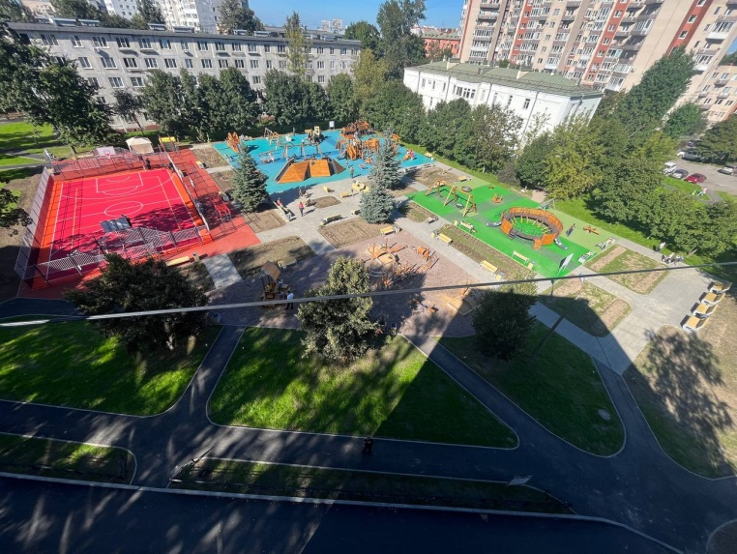 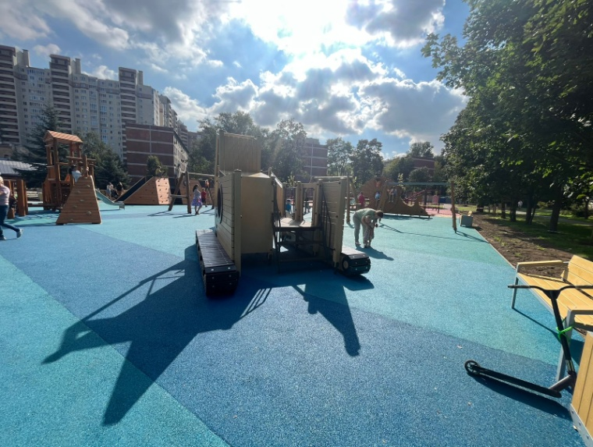

|  |  |  |  |
| --- | --- | --- | --- |
| № п/п | Наименование работ | Ед. изм. | Количество |
|  | Размещение покрытий из тротуарной плитки | м2 | 426,0 |
|  | Размещение покрытий из асфальтобетона | м2 | 851,4 |
|  | Размещение асфальтового покрытия внутриквартальных проездов | м2 | 1 018,0 |
|  | Размещение набивного покрытия | м2 | 250,4 |
|  | Размещение полимерного покрытия детских и спортивных площадок | м2 | 1 886,8 |
|  | Устройство детской площадки для детей младшего возраста | шт. | 1 |
|  | Устройство детской площадки для детей среднего возраста | шт. | 1 |
|  | Устройство детской площадки для детей старшего возраста | шт. | 1 |
|  | Устройство спортивных площадок (баскетбол, воркаут) | шт. | 2 |
|  | Спортивное оборудование (мультиспортарена, воркаут) | шт. | 5 |
|  | Ремонт газона | м2 | 5 328,2 |
|  | Посадка деревьев | шт. | 27 |
|  | Посадка кустарников | шт. | 1 375 |
|  | Размещение скамеек | шт. | 44 |
|  | Размещение урн | шт. | 38 |
|  | Размещение зон отдыха | шт. | 2 |
|  | Размещение информационных щитов | шт. | 4 |

Общая сумма комплексного благоустройства: 97 871,0 тыс. руб. (в т.ч. средства местного бюджета – 4 893,6 тыс. руб., субсидия из бюджета Санкт-Петербурга – 92 977,4 тыс. руб.)

- Санкт-Петербург, ул. Бабушкина, д. 93, лит. Т, д. 95, к. 1, лит. Ю, д. 95, к. 2, лит. С, д. 95, к. 3, лит. Э:

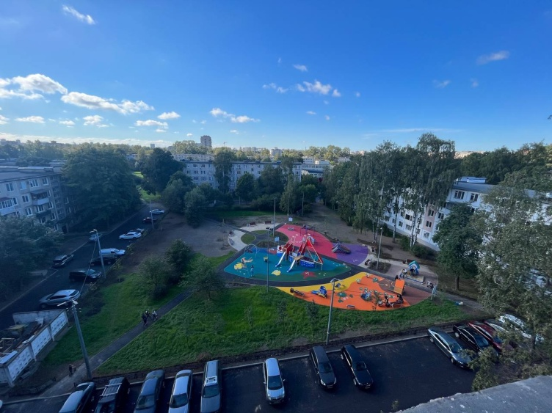 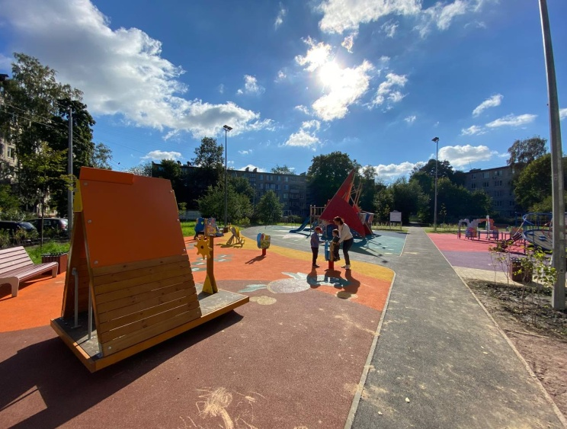

|  |  |  |  |
| --- | --- | --- | --- |
| № п/п | Наименование работ | Ед. изм. | Количество |
|  | Размещение покрытий из асфальтобетона | м2 | 141,7 |
|  | Размещение асфальтового покрытия внутриквартальных проездов | м2 | 1 861,7 |
|  | Размещение полимерного покрытия детских и спортивных площадок | м2 | 311,3 |
|  | Устройство детской площадки для детей среднего возраста | шт. | 1 |
|  | Устройство спортивной площадки (спортивные комплексы) | шт. | 1 |
|  | Спортивное оборудование (спортивные комплексы) | шт. | 2 |
|  | Ремонт газона | м2 | 358,3 |
|  | Посадка кустарников | шт. | 44 |
|  | Размещение информационных щитов | шт. | 1 |

Общая сумма комплексного благоустройства: 31 981,9 тыс. руб. (в т.ч. средства местного бюджета – 1 599,2 тыс. руб., субсидия из бюджета Санкт-Петербурга – 30 382,7 тыс. руб.

2. На постоянной основе осуществлялась уборка территорий зеленых насаждений общего пользования местного значения МО МО Обуховский по 59 адресам (15 410,7 тыс. руб.);

3. Выполнены работы по ямочному и текущему ремонту, замене покрытий, обустройству дорожек и замене бортовых камней на территории МО МО Обуховский (3 282,9 м2, 128 п.м. БР, 6м3) по 89 адресам (5 836,2 тыс. руб.);

4. Оплачена восстановительная стоимость ЗНОП МЗ для получения Ордеров ГАТИ по 2-м адресам комплексного благоустройства (11 126,4 тыс. руб.);

5. Выполнены работы по оформлению к праздничным мероприятиям на территории МО МО Обуховский (празднование Нового 2024 и 2025 года и Рождества Христова по 2 адресам, празднование 9 мая по 2 адресам) (4 440,0 тыс. руб.)

6. Замена песка в песочницах МО МО Обуховский (22 м3 х 2 раза) по 29 адресам (235,6 тыс. руб.);

7. Размещены 373 п.м. ограждений газонных по 13 адресам (1 013,0 тыс. руб.)

8. Проведена санитарная рубка деревьев на внутриквартальных территориях МО МО Обуховский по 52 адресам (устранено 141 деревьев-угроз, омоложено 60 деревьев и проведены работы по санитарной обрезке 52 деревьев и 40 м2 кустарников) (7 409,4 тыс. руб.)

9. На постоянной основе проводились работы по содержанию элементов благоустройства, находящихся на балансе МА МО МО Обуховский по 68 адресам (отремонтировано 82 элемента благоустройства) (1 647,2 тыс. руб.);

10. Посажено 100 деревьев и 120 кустарников на территориях ЗНОП МЗ по 17 адресам (2 079,1 тыс. руб.);

11. Осуществлялся технический надзор за проводимыми работами по благоустройству (1 055,2 тыс. руб.);

12. Осуществлена замена элементов благоустройства на детских и спортивных площадках по адресам: ул. Седова, д. 162; ул. Шелгунова, д. 7, корп. 1; ул. Грибакиных, д. 2, корп. 1 – д. 2, корп. 2 (7 749,1 тыс. руб.);

13. Осуществлена замена синтетического покрытия спортивной площадки по адресу: Санкт-Петербург, ул. Кибальчича, д. 16, корп. 3 (2 309 тыс. руб.);

14. Восстановлены газоны по 13 адресам на территории МО МО Обуховский (1 590 м2) (1 176,1 тыс. руб.);

15. Проведено обследование зеленых, произрастающих на внутриквартальной территории МО МО Обуховский и подлежащих санитарной рубке (ЗНОП МЗ, ЗОП) (69,6 тыс. руб.);

16. Размещены 27 малых архитектурных форм (урны, полусферы, столбики) (194,8 тыс. руб.);

17. Выполнены работы по разработке проектно-сметной документации для последующего благоустройства по 2 адресам (598,5 тыс. руб.).

**Организация и проведение досуговых и местных праздничных мероприятий для жителей МО МО Обуховский.**

План на 2024 год – 15 603,3 тыс. руб., исполнение – 15 602,4 тыс. руб., что составляет 100%.

Для организации досуга в период новогодних каникул приобретены:

- 1810 билетов в Выборгский Дворец Культуры на «Новогоднее представление для всей семьи» 06.01.2024 г. (3 199,4 тыс. руб.),

- 1810 билетов в Выборгский Дворец Культуры на музыкальный спектакль «Белоснежка и семь гномов» 30.12.2024 г. (3 199,4 тыс. руб.).

В честь 80-летия полного освобождения Ленинграда от блокады на территории округа состоялось местное праздничное мероприятие «Подвигу твоему, Ленинград!» (1 435,6 тыс. руб.),

К Международному женскому дню:

- приобретены 1810 билетов в Выборгский Дворец Культуры на музыкальный спектакль «Любовь и голуби» (2 100,0 тыс. руб.).

# - проведен онлайн-конкурс чтецов «Я о весне стихами говорю!» (4,6 тыс. руб.).

Ко Дню Победы на 2-х внутридворовых территориях прошло местное праздничное мероприятие **«**Огни Победы! Праздничный салют!» (2 190,0 тыс. руб.).

В летний период для жителей округа проведены 7 экскурсий (1 200,2 тыс. руб.):

1. в Выборг;
2. в Мандроги;
3. «Монастыри Приладожья»;
4. в Ораниенбаум;
5. в Петергоф;
6. в Кронштадт;
7. в музей подводных сил России имени А.И. Маринеско.

В преддверии начала нового учебного года на 2-х внутридворовых территориях прошло местное праздничное мероприятие «По дороге в страну знаний» (2 133,2 тыс. руб.).

В честь появления на округе новой детской и спортивной площадки по адресу: ул. Шелгунова 6 корп. 1 проведено местное праздничное мероприятие «Праздник нашего двора» (140,0 тыс. руб.).

Охват жителей округа при проведении досуговых и местных праздничных мероприятий составил 9 846 человек.

**В целях реализации муниципальной программы «Учреждение печатного средства массовой информации для опубликования муниципальных правовых актов»** подготовлен, издан и распространен 21 выпуск газеты «Обуховец», из них: 17 ч/б, 4 цветных издания.

Общий тираж 105 000 экз.

Объем запланированных денежных средств – 1 012,8 тыс. руб.

Объем израходованных денежных средств – 1 012,8 тыс. руб., что составляет 100 % исполнения.

**Муниципальная программа «Проведение работ по военно-патриотическому воспитанию граждан»** запланирована и исполнена в общей сумме 10,2 тыс. руб.

В рамках данной программы проведена онлайн-викторина «Ленинград. Во имя жизни» на тему: «Блокада Ленинграда», охват участников 1760 человека.

**Муниципальная программа «Формирование архивных фондов ОМСУ»** запланирована и исполнена в объеме 215,0 тыс. руб. Сформировано, систематизировано 24 дела и оформлен паспорт архива.

**В рамках** **муниципальной программы по спорту** организовано и проведено выездное мероприятие «Тропа здоровья» на горнолыжный курорт «Красное озеро», а также в течение года – самостоятельные физкультурно-оздоровительные занятия на спортивных площадках, обустроенных за счет средств бюджета МО МО Обуховский. Программа запланирована и исполнена в объеме 344,6 тыс. руб., 100%.

**В рамках реализации муниципальной программы «Содействие развитию малого бизнеса на территории на территории муниципального образования муниципальный округ Обуховский»** (объем выделенных средств – 20,0 тыс. руб., исполнение 20,0 тыс. руб.) изготовлены и распространены евробуклеты тиражом 1500 экз. по теме: «Памятка для предпринимателей малого бизнеса на территории муниципального образования муниципальный округ Обуховский».

**В рамках реализации муниципальной программы по профилактике правонарушений** на территории муниципального образования муниципальный округ Обуховский (объем финансирования – 36,0 тыс. руб.), израсходовано 36,0 тыс. руб., (100%) организованы и проведены мероприятия, в которых участвовало 90 человек:

- интерактивное занятие «Человек и закон» – 10,0 тыс. руб.;

- игра по станциям «Принцип «Домино» – 26,0 тыс. руб.

**В рамках реализации муниципальной программы** **«Осуществление экологического просвещения, а также организация экологического воспитания и формирования экологической культуры в области обращения с твердыми коммунальными отходами** в 2024 году» (план 50,0 тыс. руб., исполнение 49,2 тыс.руб. 98,4 % исполнение). Охват участников 2 336 человек.

МА МО МО Обуховский в школе 345 Невского района организовала и провела интерактивную лекцию об охране окружающей среды, на сумму 10,0 тыс.руб.

В течение года МА МО МО Обуховский продолжило программу по сбору твердых коммунальных отходов в конкурсе «Крышечки ДоброТы!». В конкурсе приняли участие 32 человека. Объем затраченных денежных средств – 10,0 тыс. руб.

Организовали и провели 2 конкурса по охране окружающей среды - онлайн. Объем затраченных денежных средств – 15,0 тыс. руб. Охват участников мероприятия составил 2 116 человек.

МА МО МО Обуховский организовала и провела в школе 345 Невского района для детей младшего школьного возраста театрализованный спектакль «Хранители Земли!». Объем затраченных денежных средств – 14,2 тыс. руб. Охват участников мероприятия составил 60 человек.

**В рамках мероприятий, направленных напрофилактику терроризма и экстремизма** с объемом финансирования 50,0 тыс. руб. в отчетном периоде израсходовано 49,9 тыс. руб. Охват участников 2 710 человек.

В 2024 году было проведено 2 мероприятия, в которых участвовало 60 человек, а именно проведены:

**-** тренинг «Нет экстремизму!**»** – 10,0 тыс. руб. – ГБОУ СОШ № 345;

**-** лекция «За толерантность» – 10,0 тыс. руб. – ГБОУ СОШ № 337;

**-** издан и распространен среди жителей округа тиражом 2650 экз. евробуклет «Терроризм – угроза обществу», который представляет собой памятку для жителей округа. – 29,9 тыс. руб.

**В рамках реализации муниципальной программы по профилактике наркомании** на территории муниципального образования муниципальный округ Обуховский» (объем финансирования – 24,0 тыс. руб.) израсходовано 24,0 тыс. руб., организовано и проведено 2 мероприятия, в которых участвовало 60 человек.

Проведены следующие мероприятия:

**-** квиз "Мы против наркотиков" – 13,5 тыс. руб. – Академия им. Котина;

**-** семинар-здоровья «Дети против наркотиков» – 10,5 тыс. руб.

**В рамках реализации муниципальной программы «Осуществление мероприятий по предупреждению и защите населения от чрезвычайных ситуаций на территории муниципального образования муниципальный округ Обуховский»** с объемом финансирования 25,0 тыс. руб. за отчетный период израсходовано 25,0 тыс. руб., а именно:

**-** проведено обучение неработающего населения округа способам защиты и действиям в чрезвычайных ситуациях. (182 человека посетили 10 занятий, в сумме 20,0 тыс. руб.).

**-** оснащение Учебно-консультационного пункта (приобретение респираторов для личного состава и аптечки первой помощи работникам) в сумме 5,0 тыс. руб.

**В рамках реализации муниципальной программы** «**Участие в реализации мер по профилактике дорожно-транспортного травматизма** на территории муниципального образования муниципального образования муниципальный округ Обуховский», с целью профилактики дорожно-транспортных происшествий, разъяснению законодательства в сфере обеспечения безопасности дорожного движения, защите детей от дорожных трагедий проводилась непрерывная работа с использованием различных форм и методов.

Объем средств выделенный на реализацию программы в сумме 40,0 тыс. руб., исполнение в сумме 40,0 тыс. руб.

В 2024 году на базе образовательных учреждений округа проведены следующие мероприятия:

- Две игры (в марте и сентябре) (по типу «Брейн-ринг») по правилам дорожного движения – 21,0 тыс. руб.

- совместные мероприятия с ОГИБДД УМВД по Невскому району по пропаганде безопасного дорожного движения «Юный пешеход» на базе детских садов согласно графика. Всего проведено 11 мероприятий, где вручено 545 светоотражателей на сумму 19,0 тыс.руб.

**В рамках реализации муниципальной программы «Участие в организации и финансировании оплачиваемых общественных работ и временного трудоустройства отдельных категорий граждан»** в 2024 году заключен договор с **общественной организацией «Мир молодежи»** на организацию 14 рабочих мест для несовершеннолетних и 6 рабочих мест для безработных граждан, испытывающих трудности в поиске работы. Затраты на оплату их труда составили 117,1 тыс. руб. и 127,5 тыс. рублей соответственно.

План в сумме 268,1 тыс. руб., исполнение в сумме 244,6 тыс. руб. (91,2%).

**В рамках реализации муниципальной программы «Развитие муниципальной службы в органах местного самоуправления** **МО Обуховский»** организовано повышение квалификации 5 (пяти) муниципальным служащим в общей сумме 40,0 тыс. руб., при плане в общей сумме 40,0 тыс. руб.

1. М.Ю. Болехан и Л.Ф. Тукаева по программе: «Предупреждение и противодействие коррупции в системе государственного и муниципального управления».

2. И.Н. Шкандыбин, А.В. Дмитриева и У.А. Козырева по программе: «Управление государственными и муниципальными закупками». Исполнение 100%.

**В** **рамках программы организации комплексных мероприятий по участию в создании условий для реализации мер, направленных на укрепление межнационального и межконфессионального согласия** на территории округа в отчетном периоде израсходовано денежных средств в сумме 35,0 тыс. руб., при плане в сумме 35,0 тыс. руб.

На базе школ округа проведено 3 мероприятия, в которых участвовали 90 человек, а именно:

- дискуссия «Россия – многонациональная страна» (2 мероприятия),

- интерактивная игра брейн-ринг «Народы России».

Исполнение по данной муниципальной программе составило 100 процентов.

За отчетный период Местной администрацией муниципального образования муниципальный округ Обуховский проведены 9 конкурентных способов определения поставщиков на сумму 180 055,4 тыс. руб. и осуществлена 71 закупка товаров, работ, услуг для муниципальных нужд у единственного поставщика на сумму 14 282,2 тыс. руб.

В суммарном количестве заключено 80 муниципальных контрактов.

Объем бюджетных расходов, предусмотренных на осуществление закупок на 2024 предусмотрен в сумме 217 557,5 тыс. рублей, осуществлено закупок на сумму 216 980,9 тыс. рублей, что составило 99,7 процента исполнения плана.

В 2024 году муниципальные закупки конкурентным способом осуществлялись на следующие виды работ и услуг:

- выполнение работ по благоустройству;

- оказание услуг по печати газеты «Обуховец»;

- оказание услуг по проведению экскурсий для жителей округа;

- иные виды работ, оказание услуг.

**В отчетном году местной администрацией осуществлялась деятельность по исполнению отдельных государственных полномочий:**

**1. Опека и попечительство.**

План 20 858,9 тыс. руб. исполнение 20 819,3 (99,8%)

В нашем округе на конец 2024 года состояло на учете 60 несовершеннолетних подопечных, в приемных семьях воспитываются 40 подопечных.

Органы опеки и попечительства осуществляют надзор за деятельностью опекунов (попечителей), приемных родителей, оказывают помощь в организации медицинского наблюдения, оздоровительного отдыха и трудоустройства подопечных, осуществляют проверки условий жизни подопечных, соблюдение опекунами и попечителями их прав и законных интересов, обеспечение сохранности имущества подопечных, а так же выполнение опекунами или попечителями требований к осуществлению своих прав и исполнению своих обязанностей, осуществляют защиту личных и имущественных прав и интересов подопечных, а также реализуют иные функции в соответствии с действующим законодательством.

В 2024 году выявлено 8 несовершеннолетних, оставшихся без попечения родителей. Всего передано на воспитание в семьи 5 несовершеннолетних детей. Поставлено на учет 16 граждан желающих принять ребенка в семью, из них 15 граждан приняли детей на воспитание.

В социально-опасном статусе находиться одна семья. 9 семей состоят на контроле в органах опеки, находящиеся в трудной жизненной ситуации.

Отдел опеки и попечительства эффективно взаимодействует с СПБ ГБУ СОН «Социально-реабилитационный центр для несовершеннолетних «Альмус» в части защиты личных, имущественных прав детей, профилактики социального сиротства.

Отмечена большая работа СПБ ГБУ СОН «Социально-реабилитационный центр для несовершеннолетних «Альмус» по оказанию социальных услуг и сопровождению семей находящихся в трудной жизненной ситуации, составляются подробные индивидуальные программы реабилитации с ребенком и с семьей.

Всего поступило в отдел опеки и попечительства 33 сообщения о нарушении прав детей.

В 2024 году численность детей, в защиту которых предъявлен иск в суд или предоставлены заключения отделом опеки и попечительства МА МО МО Обуховский – 64 чел., в том числе:

- об определении места жительства детей и об определении порядка общения с родителем, отдельно проживающим от ребенка – 19 чел.;

- о защите других личных и имущественных прав – 2 чел.

Направлены 7 исковых заявлений в Невский районный суд для решения вопроса о лишении родительских прав, или в ограничении в родительских правах. 4 родителя были лишены родительских прав, 3 ограничены.

Экстренных взятий детей из семей в связи с угрозой жизни и здоровья детей в порядке статьи 77 СК РФ зафиксировано не было.

**2. Составление протоколов об административных правонарушениях.**

План в сумме 9,2 тыс. руб., исполнение в сумме **9,2 тыс. руб**. (100%)

**Составлено 7 протоколов** по ст. 32 Закона Санкт-Петербурга от 31.05.2010 № 273-70 «Об административных правонарушениях в Санкт-Петербурге» - **парковка на газонах**.

**Достижения и достигнутые результаты в 2024 году:**

1. **Грамота за Ш место** в конкурсе на лучшую организацию работ в сфере экологического просвещения граждан на территории внутригородских муниципальных образований Санкт-Петербурга в номинации: «Лучшая организация и проведение мероприятий в сфере экологического просвещения, а также организации экологического воспитания и формирования экологической культуры в области обращения с твердыми коммунальными отходами».
2. **Диплом за П место** в конкурсе по профилактике правонарушений на территории внутригородских муниципальных образований Санкт Петербурга в номинации: «Лучшая организация и проведение мероприятий по профилактике межнациональных (межэтнических) конфликтов».
3. От Комитета по природопользованию, охране окружающей среды и обеспечению экологической безопасности **Благодарственное письмо** за вклад в развитие экологического просвещения на территории Санкт-Петербурга.
4. От Центра занятости населения Санкт-Петербурга **Благодарность** за профессионализм и эффективность социального партнерства в реализации государственной программы Санкт-Петербурга «Содействие занятости населения в Санкт-Петербурге».

Таким образом, местной администрацией в 2024 году проведена огромная работа.

Бюджет МО МО Обуховский на 2024 год выполнен.

Надеемся, что в 2025 году мы так же сплоченно поработаем над исполнением бюджета МО МО Обуховский.

**Спасибо за внимание!**

Глава Местной администрации И.Н. Шкандыбин